Національний технічний університет України

«Київський політехнічний інститут імені Ігоря Сікорського»

Факультет інформатики та обчислювальної техніки

Кафедра  автоматики та управління в технічних системах

**Лабораторна робота № 6**

по дисципліні «Основи клієнтської розробки»

Тема: Таблиці

|  |  |
| --- | --- |
| Виконав:  студент групи ІА-94  Чумак Володимир Володимирович  Дата здачі ____  Захищено з балом ___ |  |

Київ 2020

**1. Тема**

Таблиці.

**2. Завдання**

Використовувати тему, обрану в 3 роботі.

1) На сторінці додати таблицею 3 * 4. Залити кольором шапку з

заголовками колонок. Додати заголовок до таблиці. В комірки першого

рядка вставити картинки, другого рядка - гіперпосилання, 3 рядка -

текст.

2) Створити складну таблицю, застосувавши різні види вирівнювання для

різних рядків, об'єднання комірок (rawspan, calspan), використати

відступи (сellspacing, сellpadding).

3**. Теоретичні відомості**

Таблиця в HTML - це сукупність даних, розташованих і пов'язаних між

собою за допомогою комірок, що розміщуються в рядках і колонках. Таблиця

заповнюється даними через підрядник. Для вставки таблиць визначено 3

основних тега.

Теги <tr> </ tr> і <td> </ td> - описують рядки і стовпці (елементи таблиці).

Тег <th> </ th> - описує заголовки в першому рядку таблиці.

Тег <caption> </ caption> - описує заголовок таблиці.

TR = table row

TD = table data

TH = table header

Кількість тегів <tr> ... </ tr> визначає кількість рядків. У кожному тезі

рядки повинно бути одне і те ж число тегів <td> ... </ td>, яке дорівнює кількості

стовпців, інакше таблиця відобразиться неправильно. Можна створювати

вкладені таблиці: вкладати таблицю в комірку іншої таблиці.

<table> ... </ table> - визначає початок і кінець коду таблиці, містить в собі

теги рядків і комірок.

Атрибути:

align = "..." - визначає режим вирівнювання таблиці щодо тексту в рядку

left - по лівому краю

right - по правому краю

valign = "..." - вирівнює текст в таблиці по вертикалі. Значення: top, bottom,

middle, baseline

Приклад:

<table border = "1">

<tr align = "center" valign = "top">

<td width = 120 height = 100> по центру, по верхній межі </ td>

<td align = "right" valign = "middle" width = 200> за правій межі, по

середині </ td>

</ tr>

</ table>

background = "URL" - задає фоновий малюнок у таблиці

bgcolor = "колір" - колір фону таблиці

border = "N" - встановлює товщину меж таблиці, рівну N пікселів (0 для

відключення)

bordercolor = "колір" - колір рамки

bordercolorlight = колір - колір рамки зліва і зверху

bordercolordark = колір - колір рамки праворуч і знизу

title = "Текст" - підказка

4. **Порядок виконання лабораторної роботи**

1) ознайомитися з теоретичними відомостями;

2) виконати завдання

3) оформити звіт, який включатиме: титульний аркуш, завдання,

теоретичні відомості, результати і висновки по роботі;

4) продемонструвати результат на комп'ютері і захистити лабораторну

роботу

**Результат виконання**

**Таблиця 1**

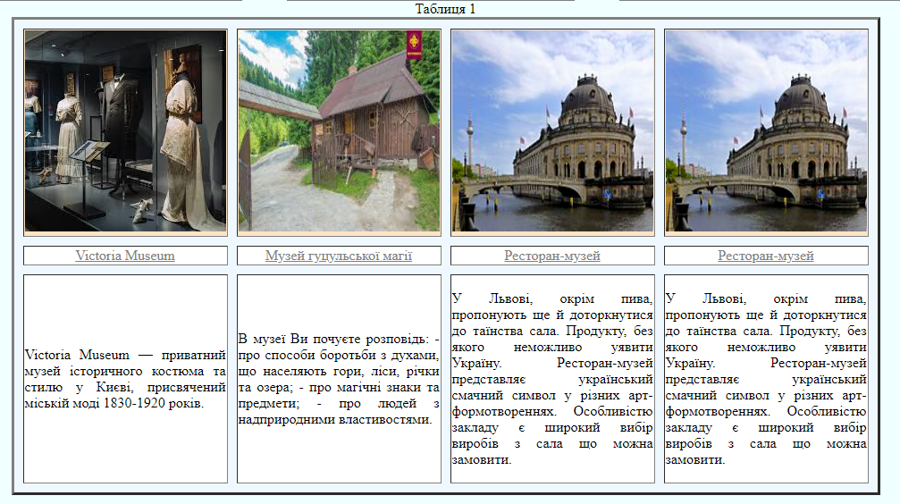

**HTML-код таблиці 1**

<div class="table_block1">  
 <table border="3px solid grey" cellspacing="10px" width="80%" bgcolor="#f0f8ff">  
 <caption>Таблиця 1</caption>  
 <thead>  
 <tr bgcolor="#ffe4c4" align="middle">  
 <td><img src="images/victoria_museum.jpg" alt="Victoria Museum"></td>  
 <td><img src="images/guz_museum.jpg" width="225" height="225" alt="Музей гуцульської магії"></td>  
 <td><img src="images/img_museum.jpg" width="225" height="225" alt="Музей"></td>  
 <td><img src="images/img_museum.jpg" width="225" height="225" alt="Музей"></td>  
 </tr>  
 </thead>  
 <tr bgcolor="white" align="middle">  
 <td><a href="https://www.facebook.com/victoriamuseumkiev/">Victoria Museum</a></td>  
 <td><a href="https://verkhovyna.life/magic/">Музей гуцульської магії</a></td>  
 <td><a href="https://salo.virtual.ua/ua/">Ресторан-музей</a></td>  
 <td><a href="https://salo.virtual.ua/ua/">Ресторан-музей</a></td>  
 </tr>  
 <tr bgcolor="white" align="justify">  
 <td><p>Victoria Museum — приватний музей історичного костюма та стилю у Києві,  
 присвячений міській моді 1830-1920 років.</p>  
 </td>  
 <td><p>  
 В музеї Ви почуєте розповідь: - про способи боротьби з духами, що населяють гори, ліси, річки  
 та озера; - про магічні знаки та предмети; - про людей з надприродними властивостями.</p>  
 </td>  
 <td><p>У Львові, окрім пива, пропонують ще й доторкнутися до таїнства сала. Продукту, без якого  
 неможливо уявити Україну. Ресторан-музей представляє український смачний символ у різних  
 арт-формотвореннях. Особливістю закладу є широкий вибір виробів з сала що можна замовити.</p>  
 </td>  
 <td><p>У Львові, окрім пива, пропонують ще й доторкнутися до таїнства сала. Продукту, без якого  
 неможливо уявити Україну. Ресторан-музей представляє український смачний символ у різних  
 арт-формотвореннях. Особливістю закладу є широкий вибір виробів з сала що можна замовити.</p>  
 </td>  
 </tr>  
 </table>  
</div>

**Таблиця 2**

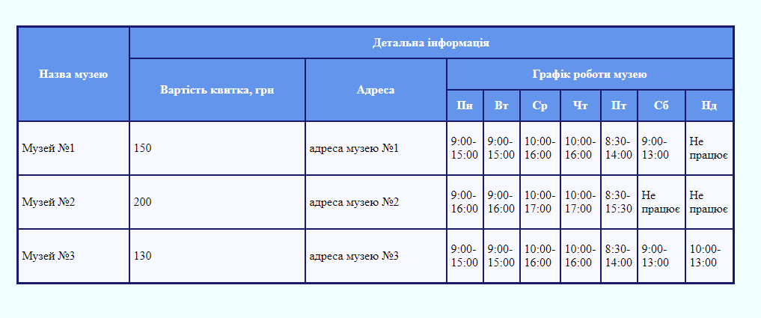

**HTML-код таблиці 1**

<div class="table_block2">  
 <table border="2px" bordercolor="#191970" width="80%" bgcolor="#f8f8ff" cellspacing="0" cellpadding="5px" >  
 <tr class="t_header" bgcolor="#6495ed">  
 <th rowspan="3">Назва музею</th>  
 <th colspan="9">Детальна інформація</th>  
 </tr>  
 <tr class="t_header" bgcolor="#6495ed">  
 <th rowspan="2">Вартість квитка, грн</th>  
 <th rowspan="2">Адреса</th>  
 <th colspan="7">Графік роботи музею</th>  
 </tr>  
 <tr class="t_header schedule" bgcolor="#6495ed">  
 <th>Пн</th>  
 <th>Вт</th>  
 <th>Ср</th>  
 <th>Чт</th>  
 <th>Пт</th>  
 <th>Сб</th>  
 <th>Нд</th>  
 </tr>  
 <tr class="t_info">  
 <td>Музей №1</td>  
 <td>150</td>  
 <td>адреса музею №1</td>  
 <td>9:00- 15:00</td>  
 <td>9:00- 15:00</td>  
 <td>10:00- 16:00</td>  
 <td>10:00- 16:00</td>  
 <td>8:30- 14:00</td>  
 <td>9:00- 13:00</td>  
 <td>Не працює</td>  
 </tr>  
 <tr class="t_info">  
 <td>Музей №2</td>  
 <td>200</td>  
 <td>адреса музею №2</td>  
 <td>9:00- 16:00</td>  
 <td>9:00- 16:00</td>  
 <td>10:00- 17:00</td>  
 <td>10:00- 17:00</td>  
 <td>8:30- 15:30</td>  
 <td>Не працює</td>  
 <td>Не працює</td>  
 </tr>  
 <tr class="t_info">  
 <td>Музей №3</td>  
 <td>130</td>  
 <td>адреса музею №3</td>  
 <td>9:00- 15:00</td>  
 <td>9:00- 15:00</td>  
 <td>10:00- 16:00</td>  
 <td>10:00- 16:00</td>  
 <td>8:30- 14:00</td>  
 <td>9:00- 13:00</td>  
 <td>10:00- 13:00</td>  
 </tr>  
 </table>  
</div>

**Висновок**

У цій лабораторній роботі я навчився створювати таблиці, використовувати атрибути cellspacing, cellpadding, попрактикувався та краще освоїв colspan та rowspan.